مراسم گرامیداشت میلاد حضرت فاطمه زهرا ^{سلام الله علیها} در محل مسجد اهل بیت (ع) ( طریقت رفاعیه) آلبانی

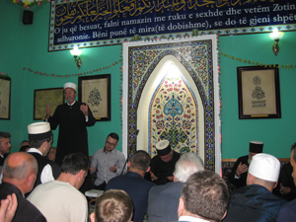
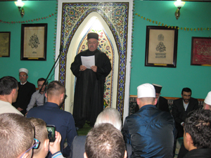
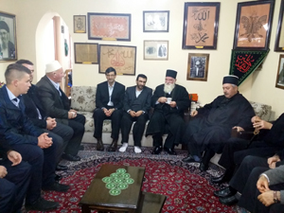
روز جمعه مورخ 29 فروردین ماه، در محل مسجد اهل بیت (ع) در تیرانا مراسم گرامیداشت میلاد حضرت فاطمه زهرا (س) برگزار گردید. در این مراسم جناب آقای عزیزی، رایزن فرهنگی در آلبانی، آقای زمان پور به نمایندگی از سفارت ج.ا.ایران در تیرانا، درویش میکائیل، به نمایندگی از مرکز جهانی بکتاشیه، شیخ رستم شیخو Rustem Shehu ، متولی تکیه خلوتیه در آلبانی، آقای سایمیر بولکو Saimir Bulku، نماینده مفتی گری شهر دورس، آقای فیضی زاگانیوری، Fejzi Zaganjori نماینده مفتی گیری شهر اشکودرا، و جمعیتی از مومنان و محبان اهل بیت (ع) و حضرت زهرا (س) حضور یافتند.
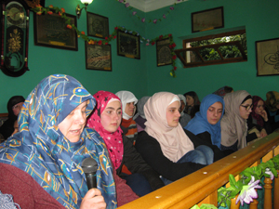
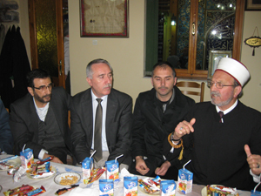
مراسم با قرائت آیات مبارک از سوره کوثر که در شان حضرت زهرا (س) نازل شده است، آغاز گردید. سپس شیخ کمال الدین رکا، متولی مسجد اهل بیت (ع) در تیرانا به سخنرانی در باره شخصیت، مقام عالی رتبه حضرت، و زن نمونه پرداخت. سخنرانان دیگر ، آقای فیضی زاگانیوری، نماینده مفتی گری شهر اشکودرا و آقای سایمیر بولکو به نمایندگی از مفتی گیری شهر دورس پیرامون حضرت زهرا (ص) و اهل بیت رسول اکرم(ص) که حضرت پیامبر(ص)، امام علی (ع)، حضرت فاطمه زهرا (س) و فرزندان آن حضرت، امام حسن(ع) و امام حسین (ع) باشند، صحبت نمودند. در ضمن درویش میکائیل از مرکز جهانی بکتاشیه، به مناسبت میلاد با سعادت حضرت فاطمه زهرا(س) دخت عزیز و عالی قدر رسول خدا(ص) شعری تهیه کرده بود و در جلسه ارائه نمود. در این مراسم به نمایندگی از جامعه المصطفی قم، خانم صبریه فزا مطلبی در شان حضرت فاطمه زهرا (س) قرائت نمود.
گروه هم سرایی دخترانه کالج " سعدی" چندتا سرود در باره حضرت زهرا (س) به زبان های فارسی و آلبانیایی اجرا نمود.
در پایان این مراسم از حاضرین پذیرایی به عمل آمد.

رایزنی فرهنگی جمهوری اسلامی ایران در آلبانی

